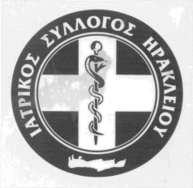
ΙΑΤΡΙΚΟΣ ΣΥΛΛΟΓΟΣ ΗΡΑΚΛΕΙΟΥ (Ν.Π.Δ.Δ.)
ΚΡΙΤΟΒΟΥΛΙΔΟΥ 19 712 01 ΗΡΑΚΛΕΙΟ
ΤΗΛ.: 2810 283385 -2810 330193, FAX : 2810 330194
Web: www.ish.gr, e-mail: info@ish.gr

ΠΡΟΫΠΟΘΕΣΕΙΣ ΓΙΑ ΤΗΝ ΑΠΟΚΤΗΣΗ
ΤΙΤΛΟΥ ΕΙΔΙΚΟΤΗΤΑΣ

Για την απόκτηση τίτλου ιατρικής ειδικότητας απαιτούνται:

α. Άδεια ή βεβαίωση άσκησης του ιατρικού επαγγέλματος.

β. Συμπλήρωση του απαιτούμενου χρόνου ειδικότητας, όπως προβλέπεται από τις κείμενες διατάξεις, για τη λήψη του τίτλου αντίστοιχης ιατρικής ειδικότητας.

γ. Επιτυχής δοκιμασία ενώπιον Εξεταστικής Επιτροπής.

δ. Βεβαίωση εκπλήρωσης υπηρεσίας υπαίθρου ή νόμιμης απαλλαγής από αυτήν, χορηγούμενη από το Υπουργείο Υγείας σύμφωνα με τις ισχύουσες κάθε φορά διατάξεις.

